

**Об утверждении Инструкции по беспарашютному десантированию в Вооруженных Силах Республики Казахстан**

Приказ Министра обороны Республики Казахстан от 31 декабря 2024 года № 1523

      В соответствии с подпунктом 277) пункта 15 Положения о Министерстве обороны Республики Казахстан утвержденного постановлением Правительства Республики Казахстан от 2 июня 2022 года № 357, ПРИКАЗЫВАЮ:

      1. Утвердить прилагаемую Инструкцию по беспарашютному десантированию в Вооруженных Силах Республики Казахстан.

      2. Командиру войсковой части 32039 в установленном законодательством порядке обеспечить:

      1) направление настоящего приказа в республиканское государственное предприятие на праве хозяйственного ведения "Институт законодательства и правовой информации Республики Казахстан" Министерства юстиции Республики Казахстан для размещения в Эталонном контрольном банке нормативных правовых актов Республики Казахстан в соответствии с требованиями пункта 7 Правил ведения государственного реестра нормативных правовых актов Республики Казахстан, Инструкции по формированию Эталонного контрольного банка нормативных правовых актов Республики Казахстан, утвержденных приказом Министра юстиции Республики Казахстан от 11 июля 2023 года № 472 (зарегистрирован в Реестре государственной регистрации нормативных правовых актов под № 33059);

      2) направление сведений в Юридический департамент Министерства обороны Республики Казахстан об исполнении подпункта 1) настоящего пункта в течение десяти календарных дней со дня подписания.

      3. Контроль за исполнением настоящего приказа возложить на первого заместителя Министра обороны – начальника Генерального штаба Вооруженных Сил Республики Казахстан.

      4. Настоящий приказ довести до заинтересованных должностных лиц и структурных подразделений.

      5. Настоящий приказ вводится в действие со дня его подписания.

|  |  |
| --- | --- |
| *Министр обороны*  *Республики Казахстан*  *генерал-полковник* | *Р. Жаксылыков* |

|  |  |
| --- | --- |
|  | Утверждена приказом Министра обороны Республики Казахстан от 31 декабря 2024 года № 1523 |

**Инструкция по беспарашютному десантированию в Вооруженных Силах Республики Казахстан**

**Глава 1. Общие положения**

      1. Настоящая Инструкция по беспарашютному десантированию в Вооруженных Силах Республики Казахстан (далее – Инструкция) детализирует организацию, обеспечение и проведение безопасного десантирования людей и грузов с воздушных судов (далее – ВС) беспосадочным, беспарашютным способом на внешней подвеске ВС с использованием специального снаряжения.

      2. Основные понятия, используемые в Инструкции:

      1) канат (фал) – элемент снаряжения промышленного изготовления или самостоятельно сплетенный из основных веревок, диаметром 32-60 мм круглого сечения, предназначенный для спуска без применения спускового устройства;

      2) специальное снаряжение – промышленно изготовленные изделия, используемые при беспарашютном десантировании, а также других видах деятельности, связанных с необходимостью производства работ по выполнения действий с использованием ВС;

      3) индивидуальная страховочная система – страховочная система, предназначенная для предотвращения срыва и падения во время беспарашютного десантирования (спуска), путем закрепления за нее элементов снаряжения и присоединения к спусковой или эвакуационной системе (далее – ИСС);

      4) карабин – элемент снаряжения, представляющий собой металлическое незамкнутое кольцо с замыкающим устройством, и являющийся соединительным звеном при креплении веревки к конструктивным элементам ВС, соединении спускового устройства и ИСС;

      5) вспомогательная веревка (репшнур) – элемент снаряжения, веревка диаметром 2-7 мм круглого сечения с защитной оплеткой;

      6) основная веревка – элемент снаряжения, веревка диаметром 8-13 мм круглого сечения с защитной оплеткой, предназначена для спуска с применением спускового устройства;

      7) карабин (замок) быстрого сброса – элемент снаряжения, представляющий собой металлическое изделие сложной формы с замыкающим устройством, и являющийся соединительным звеном при креплении веревки, каната (фала) к конструктивным элементам ВС, позволяющий быстрое разъединение;

      8) узлы – способы связывания веревок, привязывания веревок к опоре, вязания незатягивающихся или затягивающихся петель, схватывающие, специальные узлы из числа применяемых в альпинизме (морском деле) и обеспечивающие возможность крепления снаряжения на борту ВС, формирования спусковой системы;

      9) спусковой комплект (далее – СК) – комплект снаряжения или другие средства для спуска, применяемый для беспарашютного десантирования;

      10) спусковая система (далее – СС) – комплект снаряжения и приспособлений, применяемый непосредственно для безопасного, контролируемого спуска с использованием основной веревки, ИСС и СУ;

      11) спусковое устройство – элемент снаряжения, предназначенный для спуска человека (груза) по веревке (далее – СУ);

      12) спусковая станция – закрепленное на борту ВС снаряжение, за которое осуществляется крепление веревки, предназначенной для спуска.

      3. Настоящая Инструкция определяет:

      1) основные требования, предъявляемые к организации подготовки специалистов, вооружения, экипировки, снаряжения, грузов к беспарашютному десантированию с использованием снаряжения;

      2) мероприятия по выполнению беспарашютного десантирования с использованием специального снаряжения;

      3) меры безопасности по действиям в особых случаях и нештатных ситуациях при выполнении подготовки и проведении беспарашютного десантирования.

      Подготовка к беспарашютному десантированию, а также их практическое выполнение, являются составной частью боевой подготовки.

      Подготовка личного состава к беспарашютному десантированию, имеет цель закрепить твердые знания и выработать устойчивые навыки в применении специального снаряжения при организации, а также в практическом выполнении на внешней подвеске ВС.

      Основой при подготовке к беспарашютному десантированию, являются наземная подготовка, тренажи и учебно-тренировочные занятия.

      Беспарашютное десантирование организуется и проводится специалистами, имеющими допуск к исполнению обязанностей руководителя десантирования, выпускающего и специалиста внешней подвески, назначенных приказом командира воинской части.

      Для практического выполнения беспарашютного десантирования издается приказ командира части, в котором указываются сроки и условия выполнения, назначаются должностные лица для руководства и обеспечения, указывается привлекаемый личный состав.

**Параграф 1. Виды беспарашютного десантирования**

      4. Виды беспарашютного десантирования:

      1) по количеству десантируемых в одном заходе ВС:

      поочередное десантирование – каждый десантируемый включается в СС после того, как предыдущий освободился от СС;

      одновременное десантирование – отделение и спуск осуществляют два и более военнослужащих в одном и более мест покидания ВС.

      2) по времени суток:

      дневные – выполняются между восходом и заходом солнца;

      ночные – выполняются в темное время суток (в том числе и сумерки) между закатом и рассветом.

      3) по типу поверхности и типу объектов, на которую производится десантирование или с которой проводится:

      пересеченная местность и лес;

      водная поверхность;

      высокогорье или горная местность;

      ограниченные площадки, в условиях городской или промышленной застройки;

      высотные объекты;

      движущиеся объекты;

      морские или речные суда;

      различные объекты и поверхности.

      4) по типу экипировки военнослужащего:

      без снаряжения, без вооружения, без грузового контейнера;

      со снаряжением;

      с вооружением;

      с грузовым контейнером;

      со снаряжением, с вооружением, с грузовым контейнером.

**Глава 2. Требования, предъявляемые к организации подготовки специалистов, вооружения, экипировки, снаряжения, грузов к беспарашютному десантированию с использованием снаряжения**

**Параграф 1. Экипировка выпускающего**

      5. Экипировка выпускающего предназначена для обеспечения безопасности и эффективности при работе в ВС.

      6. В состав экипировки выпускающего входят:

      1) ИСС или страховочный пояс;

      2) пятипалые перчатки с кожаной (кевларовой) защитой на внутренней части ладони;

      3) стропорез (нож), расположенный на снаряжении в легкодоступном месте;

      4) запасные карабины;

      5) основная веревка длиной 2-3 м;

      6) защитные очки;

      7) гарнитура самолетного переговорного устройства, обеспечивающее связь между членами экипажа, кабиной экипажа и грузовой кабиной (далее – СПУ);

      8) электрический фонарь (при действии в темное время суток).

**Параграф 2. Состав индивидуального СК**

      7. Каждому военнослужащему при совершении беспарашютного десантирования необходимо иметь при себе индивидуальный СК.

      В минимальный состав индивидуального СК входят:

      1) ИСС (обвязка);

      2) два карабина с муфтой;

      3) СУ;

      4) пятипалые перчатки с кожаной (кевларовой) защитой на внутренней части ладони;

      5) стропорез (нож), расположенный на снаряжении в легкодоступном месте со стороны руки, не контролирующей веревку и привязанный репшнуром диаметром не менее 3мм длиной 1,2м.;

      6) защитный шлем;

      7) ветро-пылезащитные (противоосколочные) очки;

      8) электрический фонарь (при действии в темное время суток);

      9) репшнур (веревка диаметром 5-7 мм, длиной 1,5 м для изготовления схватывающих узлов).

      8. В рекомендованный состав индивидуального СК дополнительно входят:

      1) штурмовой мешок;

      2) веревка статическая, диаметром не менее 10 мм и длиной 50 метров;

      3) карабин быстрого сброса.

**Параграф 3. Групповой СК**

      9. В состав группового СК входит:

      при спуске по веревке:

      1) штурмовой мешок – на каждый десантный люк (проем двери) по количеству спусковых точек;

      2) карабины (50кН) с муфтой по количеству спусковых точек и точек крепления;

      3) веревка статическая, диаметром не менее 10 миллиметров (далее – мм) и длиной 50 метров (по количеству спусковых точек);

      4) ленточная петля или веревочная петля с нагрузкой разрушения не менее 2000 кгс и длиной не менее 1,5 метра;

      5) отрезы основной веревки длиной 2-3 м (7-10 штук);

      6) защитные очки;

      7) электрический фонарь(при действии в темное время суток);

      8) грузовой контейнер (переносная сумка).

      при спуске по канату (фалу):

      1) канат (фал) – на каждый десантный люк (проем двери) по количеству спусковых точек;

      2) комплект ленточных или веревочных петлей с нагрузкой разрушения не менее 2000 кгс и длиной 0,5-0,9 метров (в зависимости от спусковой точки);

      3) замок (карабины) быстрого сброса.

**Параграф 4. Крепление снаряжения на борту ВС**

      10. Снаряжение крепится на борту ВС карабинами, защелкнутыми за основные и вспомогательные точки крепления. Карабины основных точек крепления, с помощью ленточных петель или свободных отрезов основной веревки узлами крепятся к карабинам вспомогательных точек.

      Крепление веревки к карабину производится посредством вязания незатягивающейся петли на веревке с использованием следующих узлов:

      1) восьмерка (вяжется на конце веревки);

      2) девятка (вяжется на конце веревки);

      3) проводник (вяжется на конце веревки);

      4) австрийский проводник или бабочка (вяжется на промежуточном участке веревки).

      Связывание двух концов веревок осуществляется посредством вязания узлов для связывания двух одноименных веревок:

      1) грейпвайн;

      2) встречная восьмерка.

      Не допускается:

      1) размещать карабин таким образом, чтобы нагрузка приходилась не вдоль оси карабина;

      2) крепить основную (вспомогательную) веревку (репшнур) за элементы конструкции ВС без использования карабинов.

      11. Точки крепления снаряжения – имеющиеся на борту ВС конструктивные элементы, за которые производится крепление снаряжения для десантирования, они могут быть основными точками крепления (точки крепления снаряжения на борту ВС, на которые приходится основная нагрузка при десантировании), вспомогательными точками крепления (точки крепления снаряжения на борту ВС, за которые производится крепление снаряжения с целью страховки основных точек крепления, предназначены для принятия на себя веса десантника или груза при десантировании, в случае разрушения основных точек крепления).

      12. Точки крепления внешней подвески – имеющиеся на борту ВС конструктивные элементы, за которые предусмотрено крепление штатных элементов и груза при перевозке на внешней подвеске (других видах деятельности).

**Параграф 5. Точки крепления снаряжения на борту ВС**

      13. Основные точки крепления снаряжения – точки, принимающие нагрузку при подготовке к спуску и спуске.

      Вспомогательные точки крепления снаряжения – точки, не принимающие нагрузку при подготовке к спуску и спуске, а принимающие на себя нагрузку в случае разрушения основных точек. Нагрузка разрушения каждой из точек крепления веревки рассчитывается не менее 200кгс на одного военнослужащего.

      14. В качестве основных и вспомогательных точек крепления снаряжения в грузовой кабине вертолета МИ-8 (МИ-17, МИ-171) и вне грузовой кабины допускается использование следующих силовых узлов:

      1) штатные узлы вертолета, расположенные в верхней части проема входных дверей вертолета;

      2) точки крепления внешней подвески над люком, расположенном в полу грузовой кабины;

      3) тросы принудительного раскрытия парашюта;

      4) швартовочные узлы вертолета;

      5) кронштейн десантной двери;

      6) бортовая стрела электролебедки.

      Места крепления отображены на снимках согласно приложению 1 к настоящей Инструкции.

**Глава 3. Организация подготовки к беспарашютному десантированию с использованием снаряжения**

**Параграф 1. Организация подготовки**

      15. Организация подготовки включает в себя:

      1) проведение предварительной (предспусковой) подготовки;

      2) проведение по этапным тренажам с личным составом;

      3) непосредственную подготовку, которая организуется в день (ночь) проведения беспарашютного десантирования.

      В результате предварительной подготовки, каждый десантируемый четко и уверенно усваивает:

      1) содержание задания и технику выполнения запланированного беспарашютного десантирования;

      2) порядок и правила использования индивидуального и группового специального снаряжения;

      3) применяемые сигналы и порядок действия по ним согласно приложению 2 к настоящей Инструкции;

      4) меры безопасности.

      16. Тренажи с личным составом, проводятся по этапам беспарашютного десантирования:

      1) одевание и подгонка снаряжения, крепление оружия, подготовка имущества и груза;

      2) размещению и перемещению в ВС;

      3) изготовка к десантированию и техника отделения от ВС;

      4) действия после приземления;

      5) действия во время десантирования (переноса);

      6) действия по сигналам на борту ВС и на земле, согласно приложению 2 к настоящей Инструкции.

      Непосредственная подготовка проводится в день (ночь) проведения беспарашютного десантирования и включает в себя:

      1) доведение методов и последовательности беспарашютного десантирования, очередности посадки в ВС;

      2) указания по действиям в особых случаях и доведение мер безопасности;

      3) определение и согласование порядка взаимодействия с экипажем ВС.

      Время, необходимое на непосредственную подготовку, которое зависит от характера и сложности запланированного беспарашютного десантирования.

      Перед началом десантирования, по согласованию с экипажем, до запуска двигателей ВС проводится наземный тренаж на борту ВС.

      Военнослужащие тренируются на стоящем на земле ВС при выключенных двигателях, по задаче предстоящего десантирования в составе десантных групп, в том обмундировании, с тем оружием и снаряжением, с которым будет выполняться десантирование.

**Параграф 2. Группа руководства**

      17. Для руководства учебно-тренировочным беспарашютным десантированием назначается группа руководства.

      В группу руководства входят:

      1) руководитель беспарашютного десантирования;

      2) выпускающий (специалист внешней подвески);

      3) помощники выпускающего.

      18. Руководитель беспарашютного десантирования – осуществляет руководство, исходя из уровня подготовки военнослужащих и задач подразделений на десантирование и определяет:

      1) состав и численность групп;

      2) порядок и последовательность посадки десантной группы в ВС;

      3) порядок проведения беспарашютного десантирования;

      4) готовность очередной группы;

      Выпускающий – осуществляет контроль на борту ВС за проведением беспарашютного десантирования в соответствии с настоящей Инструкцией и отвечает за соблюдение мер безопасности привлекаемыми лицами, при подготовке на борту ВС, во время полета и при десантировании. При возникновении особых случаев и нештатных ситуаций принимает решение на устранение их, или прекращение десантирования. Он подчиняется руководителю беспарашютного десантирования.

      Помощник выпускающего – осуществляет контроль за беспарашютным десантированием при работе из нескольких проемов дверей (люков), и отвечает за соблюдение мер безопасности лицами, привлекаемыми к беспарашютному десантированию при подготовке, на борту ВС во время полета, при десантировании. Он подчиняется выпускающему.

      Специалист внешней подвески – осуществляет подготовку специального снаряжения (крепление снаряжения) перед беспарашютным десантированием с использованием системы внешней подвески.

      Для обеспечения беспарашютного десантирования необходимо наличие на площадке врача (фельдшера) с укомплектованной аптечкой первой медицинской помощи.

**Глава 4. Выполнения беспарашютного десантирования**

**Параграф 1. Общие положения**

      19. Места размещения на борту и порядок покидания с вертолета указываются каждому военнослужащему выпускающим или помощником выпускающего до погрузки военнослужащих на борт ВС.

      При десантировании в темное время суток подается световой сигнал.

      Сигнал "Внимание" подается выпускающим после оповещения командиром экипажа ВС (далее – КВС) по радиосвязи или световым сигналом не позднее, чем за 5 минут до подхода ВС к площадке десантирования.

      По сигналу "Внимание" помощник выпускающего:

      1) встает со своего места;

      2) занимает положение в проеме двери (среза грузового люка) лицом внутрь грузовой кабины;

      3) при подаче сигналов выпускающим, дублирует их для военнослужащих, десантирующихся через проем грузового люка.

      По сигналу выпускающего и его помощника "Внимание" военнослужащие, сидящие ближними к местам покидания ВС:

      1) проверяют зацепления в СС и представляют для контроля выпускающему (помощнику выпускающего) СУ;

      2) ждут сигнала к покиданию ВС.

      При оповещении КВС о подходе к месту десантирования, выпускающий:

      1) корректирует место отделения от ВС;

      2) подает сигнал на сброс веревок и начало десантирования.

      Помощник выпускающего:

      1) ожидает сигнала выпускающего к началу десантирования;

      2) дублирует сигнал выпускающего на сброс веревок и начало десантирования.

      20. Во время движения в грузовой кабине военнослужащим необходимо строго соблюдать очередность покидания ВС и соблюдать меры безопасности.

      Все передвижения в грузовой кабине осуществляется только по команде выпускающего.

      По сигналам выпускающего десантируемые:

      1) проверяют правильность включения в СС и закрытие (замуфтовку) карабина;

      2) встают и принимают устойчивое положение у места покидания ВС;

      3) выбирают слабину веревки таким образом, чтобы правильно принять положение для отделения с ВС и уменьшения рывка при переносе веса тела на веревку;

      4) заводят руку, контролирующую веревку, за спину;

      5) устанавливают визуальный контакт с выпускающим (помощником выпускающего), ожидая его сигнала на вывешивание или покидание ВС;

      6) при вывешивании за борт ВС военнослужащие контролируют положение карабина и СУ в СС, и, в случае возникновения недостатков, принимают меры к их устранению. После устранения недостатков, военнослужащие устанавливают визуальный контакт с выпускающим и по его команде отделяются от ВС;

      7) начинают спуск.

      При покидании ВС следует располагать снаряжение и оружие таким образом, чтобы исключить зацепление оружия и снаряжения за элементы конструкции на борту ВС и СС.

      По команде выпускающего "Отставить", военнослужащие прекращают любые действия и ожидают следующей команды выпускающего.

**Параграф 2. Действия военнослужащего после отделения от ВС**

      21. Военнослужащий, отделившись от ВС:

      1) принимает положение тела для спуска;

      2) контролирует скорость спуска до момента приземления и не допускает разгона;

      3) при одновременном десантировании исключает схождение с другими военнослужащими и спутывания веревок;

      4) контролирует приближение к поверхности, за 2 метра до поверхности или препятствия, погасить скорость спуска;

      5) мягко опускается на поверхность, приняв устойчивое положение и не допускает падения;

      6) осуществляет выдачу веревки выше СС на два-три полных движения руки, с целью уменьшения ее натяжения и обеспечения беспрепятственного освобождения от веревки СС;

      7) освобождается от веревки СС;

      8) действует, согласно полученным ранее указаниям или поставленной задаче.

      22. Контроль скорости спуска следует осуществлять заведением руки, контролирующей веревку, за спину таким образом, чтобы веревка располагалась между поясным и ножным охватами ИСС.

      После освобождения от СС, при необходимости, военнослужащий оказывает помощь в отсоединения от СС приземлившимся рядом военнослужащим.

      В случае невозможности закончить спуск и приземлиться, военнослужащий незамедлительно закрепляется на СУ (законтровывается), подбирает или обрезает веревку ниже себя и подает выпускающему сигнал "Перенос".

**Параграф 3. Действия военнослужащего после приземления, в случае изменения высоты полета ВС или его смещения**

      23. В случае изменения высоты полета ВС или его смещения относительно места висения и возникновения натяжения веревки после приземления и до окончания выстегивания военнослужащего из СС, военнослужащему необходимо компенсировать смещение ВС:

      1) выдачей веревки – при наличии остатка веревки ниже СУ военнослужащего;

      2) смещением военнослужащего в сторону вслед за смещением ВС – если позволяет местность и если смещение ВС незначительно;

      3) обрезанием веревки ножом – в случае отсутствия свободной веревки ниже военнослужащего или запутывания веревки в СУ.

      24. Обязательно наличие страховочного узла на конце веревки, с целью исключения вероятности срыва военнослужащего с веревки, в случаях изменения высоты полета ВС или смещения ВС относительно площадки десантирования.

**Параграф 4. Покидание военнослужащими ВС**

      25. Покидание военнослужащими ВС осуществляется через:

      1) проем грузового люка;

      2) входные двери;

      3) люк внешней подвески;

      4) внешние элементы конструкции ВС.

      Допускается последовательное или одновременное десантирование со всех мест покидания ВС.

      Допускаются следующие варианты покидания ВС военнослужащими:

      1) "Выпрыгивание" – отделение десантниками, включенного в СС от ВС посредством выпрыгивания. Осуществляется строго под основную точку крепления снаряжения;

      2) "Вывешивание"– принятие десантником определенного положения за бортом ВС перед отделением от ВС. Осуществляется строго под основную точку крепления снаряжения;

      3) "Соскальзывание" – медленное отделение десантника от ВС в положении "сидя" с контролем прохождения порога входной двери или грузового люка.

      4) "Штурмовое десантирование беспосадочным способом" – отделение десантниками от ВС через боковые двери и проем грузового люка как с оружием и снаряжением, так и без него при зависании вертолета на месте или в движении с высот до 2-х метров и скоростью до 30 км/ч.

      Максимальное количество военнослужащих, одновременно десантирующихся с ВС в одном месте покидания, не превышает при десантировании:

      1) через проем входных дверей – 2 человека;

      2) через проем грузового люка – 3 человека;

      3) через люк внешней подвески – 1 человек.

      26. После окончания десантирования, веревки и канаты необходимо убрать следующими способами:

      1) выстегиванием с их последующим сбрасыванием с борта ВС на поверхность.

      2) затягиванием на борт ВС;

      Вариант действий с веревками или канатами устанавливается при определении порядка взаимодействия и согласовывается с КВС.

      Необходимые действия с веревками и канатами производятся выпускающим и помощником.

      Выстегивание и сброс веревок являются самым быстрым и практичным вариантом освобождения ВС от веревок после окончания десантирования. Сброшенные веревки могут использоваться десантировавшейся группой.

      При сбрасывании веревок или канатов, сбрасывающий их подает сигнал группе на земле "Сброс груза" и сбрасывает веревки только после покидания группой опасной зоны под ВС.

      Затягивание веревок или канатов на борт ВС применяется в исключительном случае, когда их крепление исключает вариант быстрого и безопасного выстегивания и не создается опасность полету ВС.

**Параграф 5. Выполнение беспарашютного десантирования со штурмовыми мешками (сумками спусковыми для веревок)**

      27. Беспарашютное десантирование с использованием штурмовых мешков (далее – ШМ) осуществляется по решению командира группы. Способ спуска военнослужащих со ШМ или без них, согласовывается командиром группы с выпускающим и КВС.

      Применение ШМ обязательно в случаях, когда существует вероятность зацепления веревки за элементы рельефа местности или поверхности при сбрасывании веревки или в процессе выполнения десантирования.

      К выполнению беспарашютного десантирования со ШМ решением командира группы допускаются наиболее опытные военнослужащие, прошедшие инструктаж по порядку совершения десантирования со ШМ, а также предварительную подготовку к выполнению десантирования со ШМ.

      28. Беспарашютное десантирование со ШМ осуществляется по закрепленным на борту ВС веревкам. Включение в СС при десантировании со ШМ может осуществляться заранее по указанию выпускающего или непосредственно перед десантированием. Допускается закрепление веревки, уложенной в ШМ на точках крепления на борту ВС заранее, до погрузки на борт военнослужащих. Военнослужащий одевает ШМ, находясь на борту по указанию выпускающего.

**Параграф 6. Порядок организации и проведения сложного беспарашютного десантирования**

      29. Порядок выполнения сложного учебно-тренировочного беспарашютного десантирования определяется руководителем.

      Допускается одновременное совмещение в одном беспарашютном десантировании нескольких вариантов сложности.

      К выполнению сложного беспарашютного десантирования решением руководителя допускаются военнослужащие, имеющие не менее 10 беспарашютных десантирований, прошедшие инструктаж по правилам планируемого варианта и наземный тренаж.

      При выполнении сложных учебно-тренировочных беспарашютных десантирований, в целях безопасности допускается заменять боеприпасы и взрывчатые вещества имитационными средствами, соответствующими объему и весу предметов, в пределах установленных норм боевой выкладки.

      При десантировании военнослужащему следует:

      1) остановиться за 2 метра до поверхности или препятствия;

      2) сгруппироваться;

      3) миновать препятствия при его наличии по линии спуска;

      4) опуститься на поверхность, исключая падение;

      5) после приземления, проконтролировать отсутствие зацепления спусковой веревки за препятствие.

      При сложном учебно-тренировочном десантировании решением руководителя, первыми к десантированию (при одновременном десантировании – первым потоком) назначаются наиболее опытные военнослужащие, организующие страховку с земли спускающихся военнослужащих.

      При десантировании каждому военнослужащему необходимо иметь при себе нож на веревке, который крепится в легкодоступном месте (набедренный карман, наспинно-плечевой обхват ИСС и так далее).

      При учебно-тренировочном десантировании военнослужащие с оружием, снаряжением и грузовым контейнером десантируются первыми.

      На конце веревки обязательно завязывается узел.

      Десантирование груза с ВС допускается осуществлять при тех же условиях, что и спуск военнослужащих.

      Десантирование груза осуществляется только после десантирования военнослужащих.

      Десантирование груза по веревке осуществляется только:

      1) при условии его приемки на земле военнослужащими;

      2) контроля военнослужащим на земле веревки, по которой десантируется груз.

      Не допускается допускать разгон груза. Скорость спуска груза контролируется принимающим его военнослужащим, путем натяжения веревки, по которой десантируется груз.

      Массу десантируемого груза с применением специального снаряжения не допускается превышать 100 кг.

      Если груз по причине его малого веса невозможно десантировать по веревке, его сбрасывают, если позволяет высота и характер груза.

      Груз, приготовленный для десантирования, упаковывается таким образом, чтобы исключить его порчу при приземлении или травмирование принимающего его на земле.

      Если груз, который назначен к десантированию, имеет большие габариты или вес, его следует десантировать раздельно по частям.

      Десантирование груза допускается осуществлять следующими способами:

      1) без применения СУ на карабине;

      2) с применением СУ;

      3) сбрасыванием.

      При десантировании груза без применения СУ, необходимо закладывать веревку в карабин таким образом, чтобы при переносе массы груза на веревку, она не соприкасалась с муфтой карабина, и при десантировании не размуфтовала его или не затянула муфту карабина.

      Количество витков веревки вокруг прутка карабина зависит от массы груза и определяется в следующем порядке:

      1) при массе груза до 40 кг – наматывается 1 виток вокруг прутка карабина;

      2) при массе груза от 40 до 70 кг – наматывается 2 витка вокруг прутка карабина;

      3) при массе груза больше 70 кг – наматывается 3 витка вокруг прутка карабина. При десантировании груза с применением СУ допускается два варианта включения в СС – быстрый и медленный спуск.

      Вариант включения в СС определяется в зависимости от массы груза:

      1) при массе груза менее 60 кг – допускается включение на быстрый спуск;

      2) при массе груза более 60 кг – допускается включение в СС только на медленный спуск.

      СС при этом формируется таким же образом, как и при спуске военнослужащего, посредством СУ и карабина. Карабин крепится за любой из надежных силовых элементов, спускаемого грузового контейнера или рюкзака.

      Груз весом не более 5 кг с высоты до 10 метров допускается десантировать простым продеванием веревки в карабин, защелкнутый за силовой элемент грузового контейнера или рюкзака.

      30. При зависании груза допускаются следующие действия:

      1) при невозможности опустить его на землю, изменением высоты полета ВС осуществляется обрезание веревки выпускающим и сброс груза. При сбросе груза, выпускающий подает сигнал военнослужащим, принимающим груз на земле "Сброс груза". Сброс осуществляется только при отсутствии людей в зоне предполагаемого падения груза;

      2) при невозможности опустить груз на землю, с изменением высоты полета ВС в данном месте десантирования, есть возможность осуществить его перенос в другое место десантирования, где можно опустить груз. Решение о возможности переноса груза и опускании его на другую площадку десантирования, принимается КВС и доводится по СПУ выпускающему. При принятии решения о переносе груза, выпускающий дает наземной группе сигнал "Перенос". Получив этот сигнал, наземная группа связывает в бухту находящуюся на земле часть веревки любым возможным способом, и, по окончании этого действия, отходит в сторону от ВС на расстояние не менее 25 метров.

      При десантировании с грузом, груз укладывается в грузовой контейнер или рюкзак таким образом, чтобы исключить наличие свисающих лент и выступающих частей, которыми возможно зацепление за элементы конструкции и рельефа при покидании ВС и спуске. Масса груза при этом не превышает 50 кг.

      Груз крепится к силовой скобе ИСС на страховочной петле (ленте) длиной не менее 1,5 метра за один из силовых элементов таким образом, чтобы военнослужащий мог без труда отстегнуть его при приземлении.

      При длительных полетах в район десантирования крепление грузового контейнера к военнослужащему допускается проводить в ВС, но не позднее чем за 10 минут до начала десантирования и при контроле крепления выпускающим или его помощником.

      Острые и угловатые предметы укладываются в центр рюкзака или контейнера, чтобы исключить возможность травмирования военнослужащего при приземлении.

      Покидание ВС при спуске с грузом осуществляется только методом соскальзывания.

      При покидании ВС и начале спуска необходимо исключить рывки, чтобы не допускать захлестывания веревки вокруг груза.

      При выполнении десантирования с грузовым контейнером, военнослужащему после отделения от ВС необходимо стабилизировать грузовой контейнер ногами и продолжать удерживать его от раскачивания до касания контейнером земли.

**Параграф 7. Десантирование в темное время суток**

      31. При выполнении десантирования в темное время суток каждому военнослужащему необходимо в составе СК иметь фонарь. Для этих целей допускается использование любого фонаря, прикрепляемого на снаряжении таким образом, чтобы луч света был направлен вниз.

      Военнослужащий при десантировании ночью при отделении от ВС выбирает хорошо видимый (по возможности освещенный) ориентир на земле, держит правильное положение тела на протяжении всего спуска, ожидает встречи с землей.

      На площадке погрузки на борт ВС и линиях осмотра при проведении учебно-тренировочного десантирования необходимо иметь освещение, позволяющее проводить проверку, надевание ИСС и обеспечивать необходимый контроль военнослужащих выпускающим или его помощником.

      Должностным лицам, производящим осмотр военнослужащих, необходимо пользоваться индивидуальными фонарями.

      Площадка десантирования при проведении учебно-тренировочном десантировании оборудуется световым маяком для обеспечения контроля места висения КВС.

      При десантировании ночью используются те же сигналы, что и в светлое время суток, видимость сигналов обеспечивается удерживаемым в руке фонарем.

      В случае зависания военнослужащего ему необходимо зафиксироваться на СУ, затем подать выпускающему сигнал фонарем, совершая им горизонтальные движения над головой из стороны в сторону.

      32. В ходе наземного тренажа при подготовке к десантированию в темное время суток отрабатываются следующие вопросы:

      1) организация посадки десантных групп в ВС;

      2) порядок отделения от ВС, контроль спуска и приземления;

      3) сигналы, подаваемые при десантировании.

      Пункт медицинской помощи обозначается тремя фонарями красного цвета, расположенными по вертикали.

      Пункт сбора военнослужащих и снаряжения обозначается тремя фонарями зеленого цвета, расположенными по вертикали.

**Параграф 8. Десантирование на пересеченную местность**

      33. Учебно-тренировочные десантирования на пересеченную местность допускается выполнять днем при любых условиях, в ночных условиях – только при наличии освещения площадки десантирования.

      Десантирование на пересеченную местность следует осуществлять со штурмовым мешком. Военнослужащему необходимо иметь при себе петлю самостраховки с карабином на конце и длиной не менее 1 метра, защелкнутую за силовую скобу ИСС, убранную под снаряжение со стороны свободной руки таким образом, чтоб исключить ее зацепления за элементы конструкции ВС, препятствия и рельеф местности.

      34. При проведении наземного тренажа перед выполнением десантирования на пересеченную местность особое внимание уделяется:

      1) контролю скорости спуска и приземления;

      2) правилам приземления на различные препятствия, имеющиеся вблизи площадки и на площадке приземления;

      3) правилам прохода препятствий;

      4) правилам самостраховки и освобождения от СС.

**Параграф 9. Десантирование на воду**

      35. К учебно-тренировочному десантированию на воду допускаются военнослужащие, изучившие специальные спасательные средства и имеющие навыки в их использовании.

      Первые учебно-тренировочные десантирования проводятся без оружия и снаряжения в облегченном обмундировании.

      Перед десантированием на воду каждый военнослужащий проверяется в умении плавать в обмундировании. Не умеющие плавать к десантированию на воду не допускаются.

      При десантировании на воду каждому военнослужащему дополнительно необходимо иметь:

      1) индивидуальный спасательный жилет (пояс);

      2) водонепроницаемые чехлы на снаряжении (при выполнении десантирования с оружием и снаряжением).

      При выполнении десантирования с грузовым контейнером, предметы в контейнере находятся в водонепроницаемом чехле.

      Учебно-тренировочные десантирования на воду без применения гидрокостюмов допускается выполнять только днем при температуре воды не ниже 17оС.

      36. С применением гидрокостюмов (комплектов) или при выполнении боевых задач десантирование на воду допускается выполнять при любой температуре воды и воздуха. При выполнении десантирования с использованием гидрокостюмов необходимо обеспечить их защиту в местах соприкосновения с веревкой.

      При десантировании на воду военнослужащему необходимо:

      1) приостановить спуск на высоте 2 метра от воды;

      2) медленно войти в воду;

      3) откинуться на спину, выдать слабину веревки;

      4) освободиться от СС.

      Берега водоема, на который осуществляются учебно-тренировочные десантирования, оборудуются хорошими подъездными путями, обеспечивающими доставку к водоему спасательных плавательных средств и подход автотранспорта.

      Для обеспечения учебно-тренировочного десантирования на воду в распоряжение руководителя десантирования выделяется специальный наряд, в состав которого входят:

      1) дежурный по району приводнения;

      2) спасательная команда с необходимыми спасательными средствами (катера, лодки, спасательные круги и средства).

      Спасательная команда и плавательные средства распределяются по поверхности водоема для оказания помощи на воде, подбора и доставки военнослужащих на берег. Располагаются плавательные средства в момент десантирования не ближе 50 метров от места десантирования.

      Лицам, назначенным в состав спасательной команды, необходимо уметь хорошо плавать, знать и уметь оказывать первую медицинскую помощь при несчастных случаях на воде.

      Численность спасательной команды и количество спасательных плавательных средств в районе приводнения определяет руководитель десантирования, в каждом отдельном случае с учетом количества десантируемых и интенсивности десантирования.

      Накануне десантирования на воду необходимо на водоеме провести тренировку с практической отработкой основных элементов выполнения обязанностей каждым должностным лицом.

      Командный пункт дежурного по району приводнения, пункт медицинской помощи и сборный пункт организуются на берегу с таким условием, чтобы обеспечивалось визуальное наблюдение за военнослужащими при десантировании одновременно во всех местах.

      При проведении наземного тренажа перед выполнением десантирования на воду, кроме элементов подготовки к обычному десантированию, отрабатываются следующие вопросы:

      1) особенности подготовки и крепления оружия и снаряжения;

      2) порядок освобождения от СС, оружия и снаряжения при десантировании;

      3) действия военнослужащего до и после приводнения;

      4) порядок пользования спасательными средствами.

**Параграф 10. Десантирование в холодное время года**

      37. Учебно-тренировочные десантирования в холодное время года допускается проводить при температуре не ниже-35 оС.

      Десантирования в холодное время года на замерзшие водоемы допускается проводить при толщине льда не менее 20 см с необходимым снежным покровом, предохраняющим военнослужащих от проскальзывания в момент приземления.

      При проведении учебно-тренировочных десантировании в холодное время года на аэродромах взлета и на площадках приземления оборудуются пункты для обогрева личного состава. Снаряжение хранится в пунктах обогрева до момента погрузки на борт ВС или крепления на борту ВС.

      Лица наряда, выделенные для обеспечения приема военнослужащих на площадке десантирования, при глубоком снежном покрове обеспечиваются лыжами или снегоступами.

      38. Военнослужащие, выполняющие десантирование, обеспечиваются теплым зимним обмундированием и дополнительными теплыми пятипалыми перчатками. Необходимо обращать внимание на подгонку обмундирования по росту, а также на подгонку ИСС, исключить попадание одежды в СУ.

      При посадке в Вс военнослужащим необходимо сбить обледенелый снег с подошвы обуви, чтобы не поскользнуться при движении по грузовой кабине в момент отделения от ВС и проверить на наличие обледенения СС (ЭС) и ИСС.

**Параграф 11. Десантирование с оружием и снаряжением**

      39. Стрелковое вооружение, боеприпасы, продовольствие, средства связи, взрывчатые вещества, индивидуальные средства защиты и носимые средства экипировки десантируются вместе с военнослужащими.

      При выполнении учебно-тренировочного десантирования в целях безопасности допускается заменять боеприпасы и взрывчатые вещества имитационными средствами, соответствующими объему и весу предметов, в пределах установленных норм боевой выкладки.

      При подготовке к десантированию оружие и снаряжение на военнослужащем тщательно подгоняется и закрепляется так, чтобы не мешало передвижению в ВС, отделению от него, спуску и приземлению.

      Предметы боевой выкладки и продовольствие размещаются в рюкзаке, грузовом контейнере или в карманах обмундирования.

      Средства связи и предметы, которые не вмещаются в рюкзак или не могут быть помещены в карманах обмундирования, укладываются в грузовой контейнер, который крепится на отдельном карабине и петле за силовую скобу ИСС.

      При десантировании необходимо оружие располагать таким образом, чтобы обеспечивалось его быстрое извлечение, исключалась возможность травмирования других военнослужащих, захлеста вокруг оружия ЭС или веревок.

      Вариант крепления автомата выбирается в зависимости от сложности десантирования, условий на местности спуска, опыта военнослужащего и характера последующей задачи.

      При десантировании с оружием не допускается направлять оружие в сторону ВС или людей.

      40. Допускаемые варианты крепления и положения оружия:

      1) в положении "за спину". Автомат располагается за спиной;

      2) в положении "сбоку". Автомат располагается сбоку на петле, переброшенной через плечо.

      В положении "сбоку" оружие располагается на левом или правом плече со стороны свободной руки так, чтобы обеспечивался контроль оружия при спуске, исключался захлест веревок или ЭС, дульная (нижняя) часть оружия не утыкалась в землю при приземлении.

      При выполнении десантирования с оружием и снаряжением военнослужащий во время полета и при отделении от ВС выполняют те же действия, что и при десантировании без оружия.

      Пистолет находится в кобуре, обязательно контруется шнуром. В отдельных случаях может удерживаться в руке с наружной стороны бедра, направленной в сторону от веревки, ВС и других военнослужащих.

**Параграф 12. Десантирование на движущиеся объекты**

      41. Допускается проведение десантирования на движущиеся объекты. При осуществлении десантирования на движущиеся объекты необходимо следить за тем, чтобы десантированию не помешали надстройки на объекте (антенны, токоприемники и так далее), элементы рельефа на пути движения объекта (провода, деревья, мосты и так далее).

      42. Для десантирования необходимо выбирать те участки дорог, на которых отсутствует по ходу движения крутые повороты, большие перепады высот, требующие выполнения маневрирования движущегося объекта. После касания поверхности движущегося объекта военнослужащему необходимо в максимально короткий интервал времени освободиться от СС.

**Параграф 13. Десантирование на высотные объекты в городских условиях**

      43. При приближении к высотному объекту следует остановить спуск на высоте 2 метров до поверхности и осторожно завершить спуск, исключая травмирование о надстройки на крыше.

      Десантирование на высотные объекты допускается осуществлять только со штурмовыми мешками.

      44. В случае горизонтального смещения ВС относительно высотного объекта и невозможности закончить спуск, военнослужащему необходимо зафиксироваться на СУ и выполнить все действия для осуществления его переноса ВС.

**Параграф 14. Работа со спускоподъемными устройствами ВС**

      45. Управление спускоподъемными устройствами (лебедки) ВС осуществляет член экипажа ВС, имеющий соответствующий допуск.

      Размещение людей или закрепление грузов в спускоподъемном оборудовании выполняют подготовленные специалисты.

      Работа со спускоподъемными устройствами ВС выполняется в соответствии с руководящими документами для данного типа ВС.

      При выполнении работ следует соблюдать следующие меры безопасности:

      1) при приеме на площадке приземления спускаемого оборудования или людей (грузов) к ним возможно прикасаться только после касания поверхности разрядником, укрепленным на вертлюге лебедки ВС;

      2) члену экипажа, выполняющему спуск людей необходимо следить за их креплением, выбирать слабину троса и лент подвеса в процессе отделения военнослужащего от борта ВС. Выпускать трос лебедки только после полного повисания спускаемых людей (грузов) у борта ВС;

      3) при выполнении спускоподъемных работ на палубу судна или на площадку, имеющую препятствия, необходимо следить за тем, чтобы трос лебедки не зацепился за препятствия;

      4) во избежание поражения людей, находящихся на поверхности воды, разрядом статического электричества, спускоподъемное оборудование необходимо опускать в стороне от поднимаемых людей, до момента касания разрядником поверхности воды;

      5) перед вылетом на выполнение работ с использованием спускоподъемных устройств, необходимо обратить особое внимание на исправность фиксаторов подвижной части карабинов лебедки.

      46. К выполнению спусков на спускоподъемных устройствах допускаются военнослужащие, прошедшие специальную подготовку к выполнению данного вида работ, допущенные приказом командира воинской части.

      Подбор площадки приземления при спусках со СУ с ВС возлагается на выпускающего, который согласовывает возможность десантирования на подобранную площадку с КВС.

**Параграф 15. Организация радиосвязи при десантировании**

      47. Радиосвязь выпускающего или помощника выпускающего со старшим наземной группы, организуется при отсутствии визуальной связи.

      При необходимости и по согласованию с КВС, связь выпускающего и помощника выпускающего со старшим наземной группы организуется на одной частоте с экипажем ВС.

      Порядок применения радиостанции и частоты, определяются при постановке задачи на десантирование и доводятся командиру группы до погрузки на борт ВС. Затем согласовывается с КВС, чтобы применение радиостанции выпускающим не создавало помех его связи по СПУ экипажу ВС.

      48. Для обеспечения слышимости применяются наушники с гарнитурой. Радиостанция крепится на снаряжении военнослужащего со стороны свободной руки таким образом, чтобы обеспечивалось ее беспрепятственное применение в случае возникновения нештатной ситуации при спуске или переносе.

**Глава 5. Меры безопасности по действиям в особых случаях и нештатных ситуациях при выполнении подготовки и проведении десантирования**

**Параграф 1. Общие меры безопасности**

      49. Массу десантируемых военнослужащих и грузов необходимо иметь в пределах допустимых нагрузок на точки крепления снаряжения на борту ВС и максимальных нагрузок, определенных для специального снаряжения его производителем.

      Десантируемому необходимо одеваться по сезону, обмундирование подгонять по росту, чтобы не стеснять движений и исключить возможность попадания его элементов в СУ.

      Не допускается допускать к десантированию военнослужащих:

      1) имеющих не полный основной СК;

      2) с применением неустановленных сигналов или сигналов, схожих с другими сигналами, двух одинаковых сигналов, подразумевающих различные действия;

      3) изменять сигналы после их согласования с экипажем ВС и доведения помощником выпускающего;

      4) перемещаться по грузовой кабине без указания выпускающего (помощника выпускающего);

      5) посадка военнослужащих в ВС без двойного осмотра;

      6) допускать к использованию снаряжения с выявленными недостатками;

      7) крепление веревки с сильным натяжением или с провисом. Большим считается провис, при котором при приложении усилия к закрепленной веревке она отклоняется в сторону от своего первоначального положения на расстояние больше 10 см;

      8) сбрасывать веревки с карабинами.

      50. Во избежание зацепления личного состава за веревки, предназначенные для спуска на борту ВС, их необходимо убрать под скамьи.

      При приземлении необходимо исключить падение военнослужащих на землю и запутывание в элементах эвакуационной системы (Далее – ЭС).

      Скоростное десантирование не допускается проводить на неосвещенные площадки и без наличия видимых ориентиров на земле.

      Не допускается подход к ВС и посадка в него без разрешения экипажа.

**Параграф 2. Наиболее характерные особые случаи и нештатные ситуации при десантировании**

      51. При десантировании могут возникнуть особые случаи и нештатные ситуации (далее – ОС и НС).

      1) зацепление снаряжения и вооружения военнослужащего за элементы конструкции ВС, элементы вооружения и снаряжения других военнослужащих;

      2) перекос карабина на ИСС и в точках крепления снаряжения на борту ВС при переносе военнослужащих веса на веревку в момент вывешивания за бортом ВС;

      3) "провал" военнослужащего при покидании ВС и удар об элементы конструкции ВС по причине недостаточного выбора слабины веревки военнослужащим;

      4) выпадение закрепленного в СС военнослужащего из ВС;

      5) схождение военнослужащих в воздухе вследствие раскачивания при спуске;

      6) запутывание веревки в ШМ или зацепление за элементы рельефа местности или объекта;

      7) изменение высоты полета ВС и вследствие этого нехватка длины веревки до поверхности;

      8) попадание в СУ одежды, снаряжения и экипировки;

      9) размуфтовывание карабина;

      10) приземление на препятствия и других военнослужащих;

      11) протаскивание за вертолетом после приземления при недостаточной выдаче слабины веревки;

      12) разрушение снаряжения, предназначенного для закрепления и страховки военнослужащего на борту ВС;

      13) травмирование военнослужащих посторонними предметами.

      К возникновению ОС и НС приводит:

      1) неправильная подготовка или подгонка снаряжения и экипировки;

      2) неправильное отделение от ВС;

      3) неправильный спуск, приземление;

      4) несоблюдение мер безопасности.

      Военнослужащему необходимо:

      1) находиться в постоянной готовности к действиям в ОС и НС;

      2) уметь предотвращать ОС и НС;

      3) не терять самообладания при возникновении ОС и НС.

      Действия военнослужащего в ОС и НС отрабатываются до автоматизма в период проведения наземной подготовки.

      Для избежания разрушения снаряжения, предназначенного для закрепления и страховки на борту ВС следует использовать только снаряжение 1 и 2 категории эксплуатации.

      При обнаружении повреждения или предполагаемого повреждения снаряжения следует:

      1) немедленно прекратить десантирование или опустить переносимую группу на землю;

      2) проинформировать немедленно о возникшей ситуации и пути ее преодоления КВС;

      3) заменить элемент снаряжения или организовать надежную защиту снаряжения.

      52. Категорически не допускается использовать снаряжение с приложением к нему нагрузок, близких к предельным для этого снаряжения.

      Во избежание зацепления снаряжения, экипировки и вооружения за части ВС, других военнослужащих, выступающие предметы вооружения и снаряжения военнослужащих следует не допускать следующих ошибок:

      1) неправильной подгонки снаряжения и вооружения;

      2) не закрепления свободных концов на снаряжении и экипировке;

      3) неправильного покидания ВС;

      4) неправильного положения тела при отделении от ВС;

      5) нарушения очередности и порядка покидания ВС.

      Если произошло зацепление снаряжения или экипировки военнослужащего за элементы СС – выпускающий оказывает помощь военнослужащему и ликвидировать зацеп. Если попытка не дала положительного результата, следует отстранить военнослужащего от спуска и прекратить десантирование (при необходимости).

      Для исключения выпадения десантируемого из ВС необходимо:

      1) четко следовать командам выпускающего;

      2) не подходить к местам десантирования ВС не зацепленным в СС и не застрахованным посредством страховочной петли.

      При проведении десантирования в одном месте покидания ВС одновременно несколькими военнослужащими по причине неправильного покидания военнослужащими ВС и начала спуска могут быть случаи схождения военнослужащих во время спуска. Схождение представляет собой встречу в воздухе военнослужащих, находящихся примерно на одной высоте (горизонтальное схождение) или друг над другом на одной вертикали (вертикальное схождение).

      В обоих случаях возможен перехлест веревок и их спутывание.

      Военнослужащим необходимо избегать схождения в воздухе. Это достигается:

      1) соблюдением правильного отделения от ВС и порядка десантирования;

      2) размещением военнослужащих в ВС по весу;

      3) осмотрительностью в воздухе;

      4) умелым управлением и контролем спуска.

      С целью исключения схождения, десантируемым необходимо стремиться не допускать раскачивания при отделении от ВС.

      При создавшейся угрозе схождения двух военнослужащих во время спуска военнослужащему, находящемуся выше, необходимо увеличить скорость и оказаться на одном уровне с находящимся ниже военнослужащим.

      Если предотвратить схождение не удалось и произошло зацепление веревок – необходимо увеличить скорость и стремиться быстрее закончить спуск. При зацеплении нижнего военнослужащего – необходимо остановиться, свободной рукой ликвидировать зацепление.

**Параграф 3. Перенос военнослужащего или груза**

      53. Перенос подразумевает подъем, перемещение и опускание военнослужащего или груза на землю без применения ЭС посредством веревки, закрепленной за точки крепления снаряжения на борту ВС.

      54. Перенос осуществляется:

      1) в случае возникновения ОС и НС при десантировании, при условии, что завершить спуск и приземлиться военнослужащему или грузу не представляется возможным;

      2) при необходимости перемещения группы до 3 десантируемых при условии, что нагрузка разрушения точек крепления, за которые закреплена веревка составляет не менее 500 кг;

      3) при необходимости перемещения военнослужащего с грузом;

      4) при необходимости перемещения груза.

**Параграф 4. Действия в случае невозможности завершить спуск**

      55. Военнослужащим при невозможности завершить спуск необходимо:

      1) произвести фиксацию веревки на СУ. Закончить фиксацию вязанием свободного конца веревки через СУ посредством бесконечной петли;

      2) собрать или обрезать веревку, находящуюся ниже 1 метра под ним. Собранная веревка убирается под обмундирование, зажимается между ног или связывается так, чтобы исключить ее разматывание;

      3) поднять взгляд на выпускающего (на ВС), развести руки в стороны ладонями вниз (Сигнал "Перенос");

      4) на протяжении всего переноса военнослужащему необходимо наблюдать за сигналами выпускающего, до получения от выпускающего сигнала "Опускаю".

      Получив сигнал "Перенос" от зависшего военнослужащего, выпускающий докладывает о зависании десантируемого по СПУ КВС ("Завис"), сообщив возможность переноса (спуска или подъема) десантируемого.

      56. КВС на основании доклада, выпускающего принимает решение опустить военнослужащего на землю снижением ВС, если позволяет высота висения ВС над препятствиями, или поднять его вертикально вверх над препятствиями на высоту не менее 10 м, перенести зависшего военнослужащего в безопасное место и опустить вертикальным снижением ВС на поверхность земли или объекта. О своем решении КВС ставит в известность выпускающего.

      Выпускающий после получения по СПУ от КВС о принятом решении подает зависшему следующие команды:

      При опускании военнослужащего на землю – отмашка рукой вниз, держа руку ладонью вниз (сигнал "Опускаю").

      При подъеме и транспортировке – отмашка рукой вверх, держа руку ладонью вверх (сигнал "Поднимаю").

      По окончании переноса при опускании военнослужащего на землю, военнослужащий (или сигнальщик на земле) при касании ногами земли подает выпускающему сигнал "Стоп" – скрестить руки перед грудью ладонями в стороны.

      Выпускающий контролирует касание военнослужащего земли, выстегивание военнослужащего из СС и сообщает об этом КВС по СПУ.

      В случае переноса военнослужащего в бессознательном состоянии – веревка, на которой он переносился, по окончанию переноса отстегивается (обрезается) выпускающим и сбрасываться в сторону от десантируемого.

      При переносе выпускающему и военнослужащим необходимо постоянно поддерживать визуальный контакт.

|  |  |
| --- | --- |
|  | Приложение 1 к Инструкции по беспарашютному десантированию в Вооруженных Силах Республики Казахстан |

**Варианты крепления снаряжения за силовые узлы**

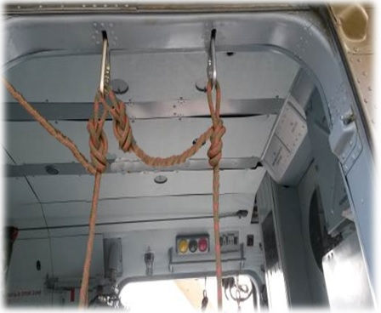

      Крепление СС в правом дверном проеме (вид снаружи)

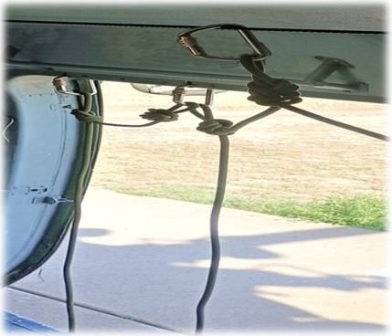

      Крепление СС в правом дверном проеме (вид внутри)

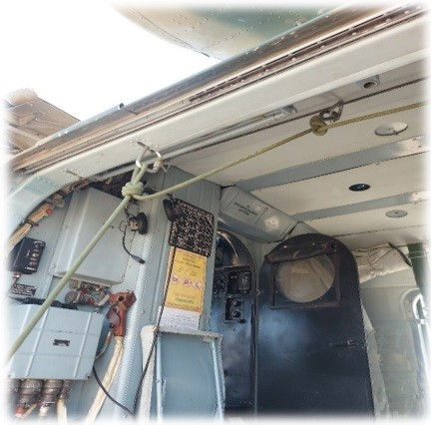

      Крепление СС в левом дверном проеме (вид снаружи)

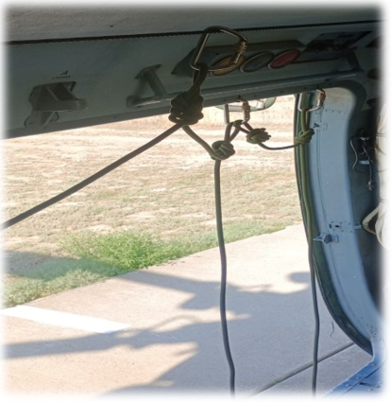

      Крепление СС в левом дверном проеме (вид внутри)

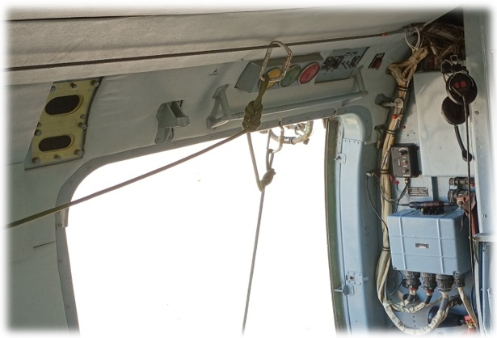

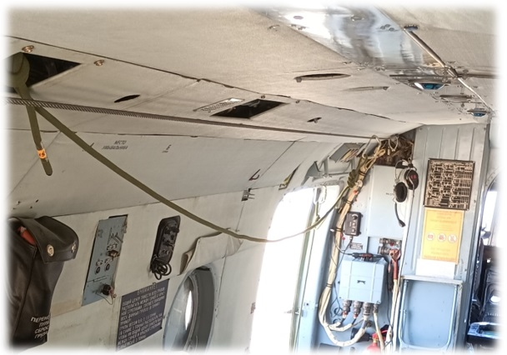

      Крепление СС к страховочным точкам

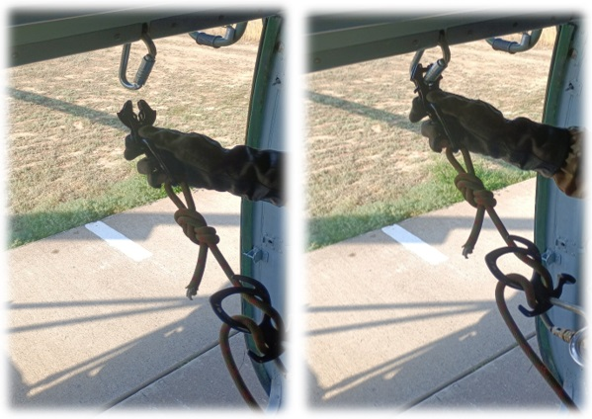

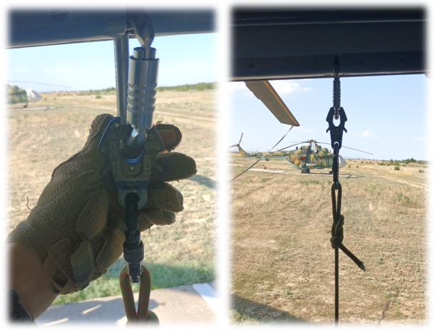

      Крепление СС через карабин быстрого сброса

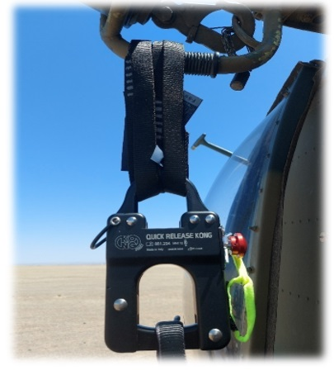

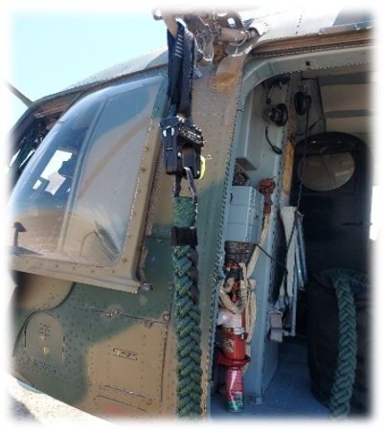

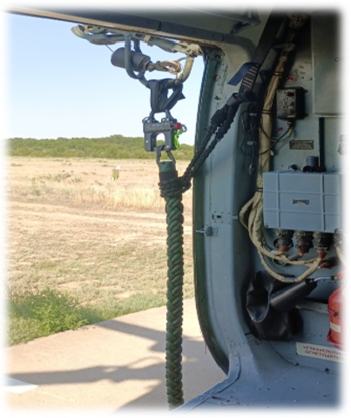

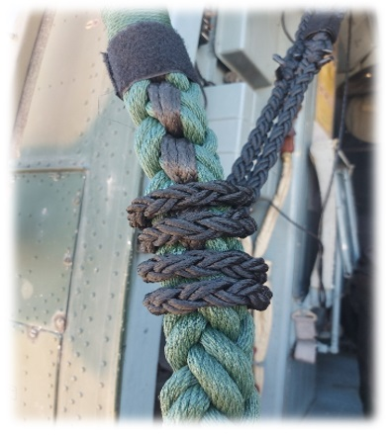

      Крепление спускового каната (фалла) в боковую дверь

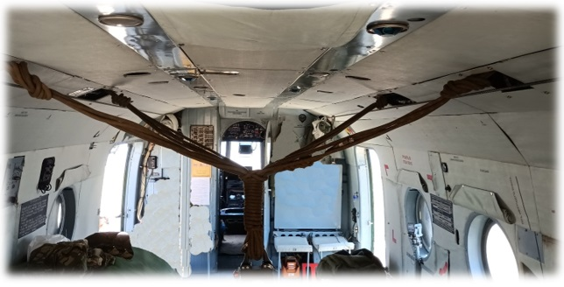

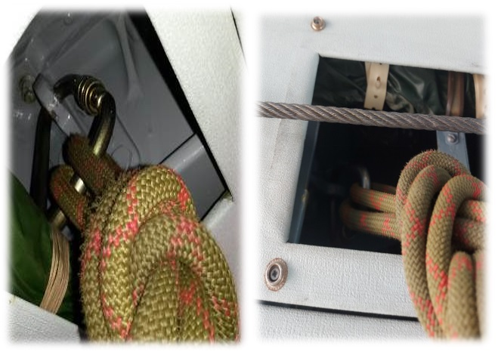

      Крепление спускового каната (фалла) в центральный люк

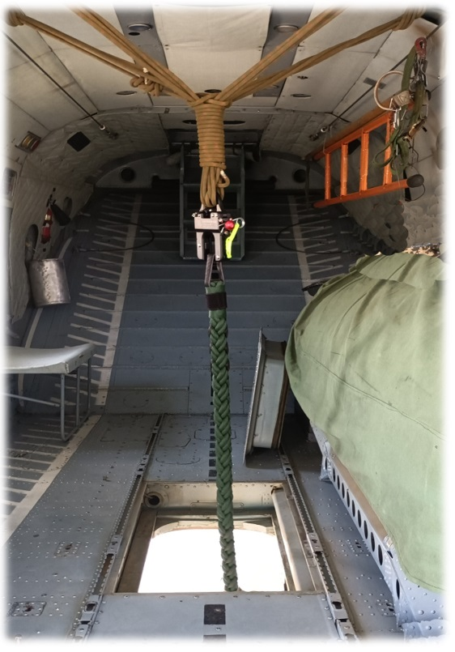

      Положение каната (фала) для спуска

      Примечание: В зависимости от типов воздушных судов и применяемого снаряжения варианты крепления снаряжения за силовые узлы разрешается корректировать.

|  |  |
| --- | --- |
|  | Приложение 2 к Инструкции по беспарашютному десантированию в Вооруженных Силах Республики Казахстан |

**Визуальные сигналы, подаваемые при десантировании**

      Визуальные сигналы применяются при невозможности подачи голосовых команд или использования радиосвязи.

      Визуальные сигналы доводятся руководителем десантирования до выпускающих, помощников выпускающих, специалистов внешней подвески и десантируемых до погрузки военнослужащих на борт ВС.

      Сигналы на борту ВС подаются выпускающим и дублируются помощником выпускающего.

      Визуальные сигналы, подаваемые жестами:

      1) "Внимание": хлопки ладоней перед собой вытянутыми руками;

      2) "Отстегнуть ремень безопасности": обе руки приводятся в расположение живота, раскрываются в стороны, показывая знак открытия;

      3) "К двери/Подходи!": ладонь открыта, пальцы вместе. Рукой указывается борт вертолета;

      4) "Пристегнись": указательным пальцем, показывая знак крючка, делается движение рукой верх вниз;

      5) "Готов", в зависимости от ситуации и используемого снаряжения:

      пальцы сжаты в кулак, большой палец показывает положение вверх;

      рука отведена в сторону, согнута в локте под 90о, открытая ладонь направлена на выпускающего (помощника);

      кивок головой;

      6) "Пошел": мах рукой выпускающим (помощником) открытой ладонью, направленной вниз;

      7) "Стой": рука сжата в кулак;

      8) "Прекратить действия": обе руки впереди сжаты в кулаки и образуют крест;

      9) "Проблема связи!": рукой указывается на наушник;

      10) "Перенос": развести руки в стороны ладонями вниз;

      11) "Опускаю": отмашка рукой вниз при этом большой палец показывает положение вниз, остальные пальцы сжаты в кулак;

      12) "Отставить": скрестить руки перед грудью ладонями в стороны;

      13) "Сброс груза": широкие махи рукой выпускающим в горизонтальной плоскости.

© 2012. РГП на ПХВ «Институт законодательства и правовой информации Республики Казахстан» Министерства юстиции Республики Казахстан